รายงานการปฏิบัติราชการประจำเดือน พฤศจิกายน 2566
ประจำปีงบประมาณ พ.ศ.2567
สถานีตำรวจภูธรบ้านนาเดิม จังหวัดสุราษฎร์ธานี
1.งานอำนวยการ
งานด้านกำลังพล
- ดำเนินการปรับปรุงข้อมูลบัญชีแสดงสถานภาพกำลังพลของหน่วยให้เป็นปัจจุบัน
- ดำเนินการจัดกำลังในการปฏิบัติหน้าที่และสนับสนุนหน่วยงานในพื้นที่รับผิดชอบ
- ดำเนินการด้านกิจกรรมจิตรอาสาในพื้นที่
- ดำเนินการในการขอแต่งตั้งยศข้าราชการตำรวจชั้นสัญญาบัตร
งานด้านงบประมาณการเงิน
- ดำเนินการทำข้อมูลด้านเงินเดือน งบประมาณ และสวัสดิการของกำลังพลในหน่วย
งานด้านส่งกำลังบำรุง
- ดำเนินการตรวจสอบอาวุธปืน เครื่องกระสุนปืน และสิ่งของหลวงภานในหน่วย
งานด้านนโยบายและแผน
- ดำเนินการซักซ้อมแผนประจำเดือน
1. แผนเผชิญเหตุชิงทรัพย์ธนาคาร/ร้านทอง
2. แผนชิงทรัพย์ปั๊มน้ำมันในเขตเทศบาล
3. แผนเผชิญเหตุนักเรียนตีกันในสถานพยาบาล/สถานศึกษา
4.แผนเผชิญเหตุผู้ป่วยจิตเวชในโรงพยาบาล

2.งานสอบสวน
1 พฤศจิกายน 2566
ด้วย เมื่อวันที่ 19 พฤศจิกายน 2566 นายธนิต ทิพย์พันธ์ ได้มาพบพนักงานสอบสวนแจ้งความร้องทุกข์ ให้ดำเนินคดีกับ นายสุรไกร เวณุนันท์ ในข้อหา ลักทรัพย์ของผู้มีอาชีพกสิกรรมหรือได้มาจากการกสิกรรม โดยใช้ยานพาหนะเพื่อสะดวกแก่การกระทำผิดหรือการพาทรัพย์นั้นไป และเพื่อให้พ้นจากการจับกุม พนักงานสอบสวนได้รับคำร้องทุกข์ไว้ตามคดีอาญาที่ 206/2566 ลงวันที่ 19 พฤศจิกายน 2566 ทำการสอบสวน รวบรวมพยานหลักฐานสรุปสำนวนส่งพนักงานอัยการจังหวัดสุราษฎร์ธานี
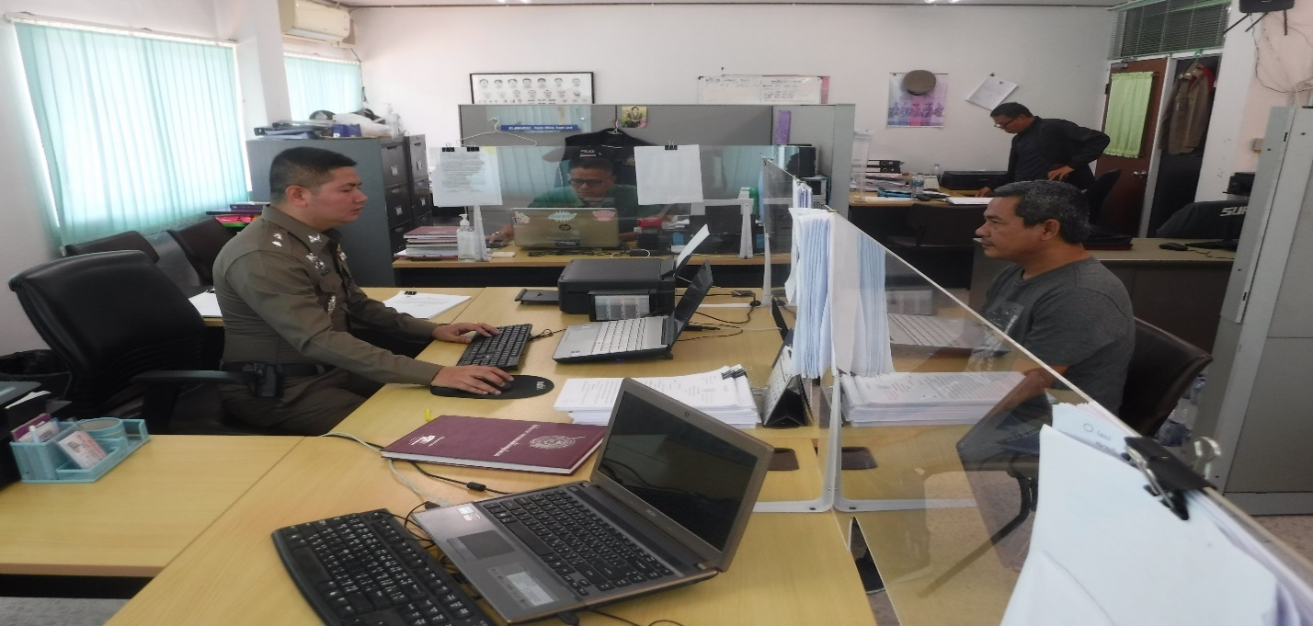

ในเดือน พฤศจิกายน 2566
ช่วงวันที่ 1 ถึง 30 พ.ย.2566 พนักงานสอบสวนได้รับแจ้งความร้องทุกข์ จำนวน 13 คดี ดังนี้
1.คดีอุกฉกรรจ์สะเทือนขวัญ จำนวน - คดี
2.คดีอาญาทั่วไป จำนวน 2 คดี
3.คดีที่รัฐเป็นผู้เสียหาย จำนวน 11 คดี
ช่วงวันที่ 1 ถึง 30 พ.ย.2566 พนักงานสอบสวนได้รับสำนวนคดีอาญาไว้ทำการสอบสวน 13 คดี สอบสวนเสร็จสิ้นแล้ว 13 คดี คงเหลือและอยู่ระหว่างการสอบสวน - คดี ดังนี้
1.คดีอุกฉกรรจ์สะเทือนขวัญ จำนวน - คดี
2.คดีอาญาทั่วไป จำนวน - คดี
3.คดีที่รัฐเป็นผู้เสียหาย จำนวน - คดี

3.งานสืบสวน
1.งานสืบสวน
16 พ.ย.2566
เมื่อวันที่ 16 พ.ย.2566 ได้ร่วมกันทำการจับกุมตัว ผู้ต้องหา “มียาเสพติดให้โทษประเภท 1 (เมทแอมเฟตามีนหรือยาบ้า) ไว้ในความครอบครองเพื่อเสพโดยไม่ได้รับอนุญาต ,เสพยาเสพติดให้โทษประเภท 1 ( เมทแอมเฟตามีน ) โดยผิดกฎหมาย” จำนวน 1 ราย 1 คน
ผู้ต้องหา : น.ส.ปณิตาหรือมายด์ มีเดชา อายุ ๒๒ ปี ( หมายเลขบัตรประจำตัวประชาชน ๑-๘๔๙๙-๐๑๔๖๕-๖๘-๑ ) อยู่บ้านเลขที่ ๒๗ หมู่ ๔
ต.เสม็ด อ.ไชยา จว.สุราษฎร์ธานี
ของกลาง : ยาเสพติดให้โทษประเภท 1 (เมทแอมเฟตามีนหรือยาบ้า) จำนวน 4 เม็ด
สถานที่จับกุม : บ้านเลขที่ 65/2 ม.4 ต.นาใต้ อ.บ้านนาเดิม จ.สุราษฎร์ธานี
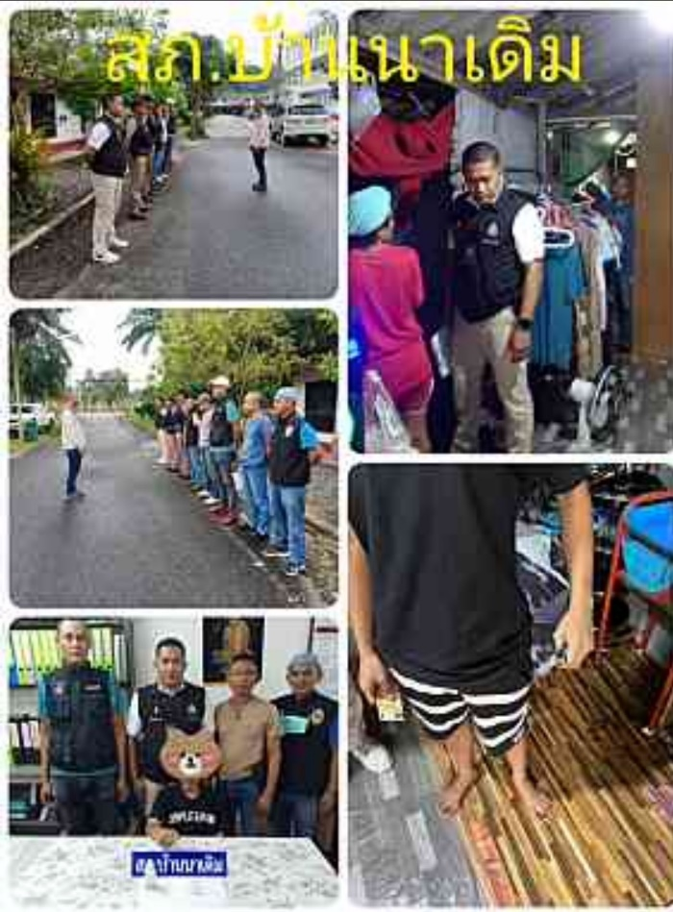

23 พ.ย.2566
เมื่อวันที่ 23 พ.ย.2566 ได้ร่วมกันทำการจับกุมตัว ผู้ต้องหา “มียาเสพติดให้โทษประเภท 1 (เมทแอมเฟตามีนหรือยาบ้า) ไว้ในความครอบครองเพื่อเสพโดยไม่ได้รับอนุญาต ,เสพยาเสพติดให้โทษประเภท 1 ( เมทแอมเฟตามีน ) โดยผิดกฎหมาย” จำนวน 1 ราย 1 คน
ผู้ต้องหา : น.ส.ดารุณีหรือปอนด์ มั่งมี อายุ ๔๒ ปี ( หมายเลขบัตรประจำตัวประชาชน ๓-๘๔๑๓-๐๐๑๒๕-๖๓-๐ ) อยู่บ้านเลขที่ ๓๕/๑ หมู่ ๗ ต.บ้านนา อ.บ้านนาเดิม จว.สุราษฎร์ธานี
ของกลาง : ยาเสพติดให้โทษประเภท 1 (เมทแอมเฟตามีนหรือยาบ้า) จำนวน 5 เม็ด

สถานที่จับกุม : ภายในบ้านเลขที่ ๓๕/๑ หมู่ ๗ ต.บ้านนา อ.บ้านนาเดิม จว.สุราษฎร์ธานี

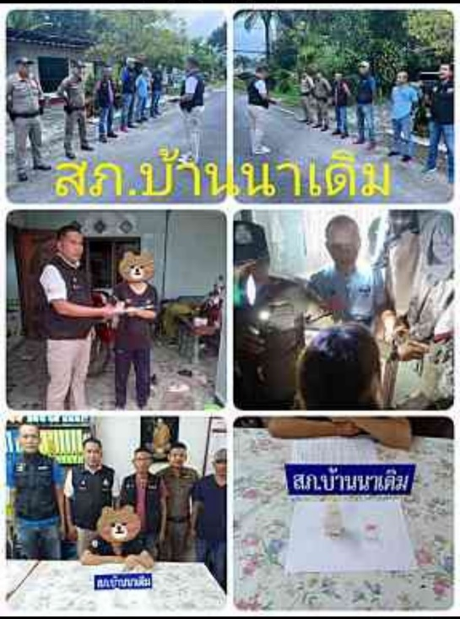

สรุปรายงานการปฏิบัติราชการห้วง วันที่ 1 - 30 พฤศจิกายน 2566 วันที่ 1 - 30 พ.ย. 2566 จับกุมผู้ต้องหายาเสพติด จำนวน 7 คดี ผู้ต้องหา 7 ราย

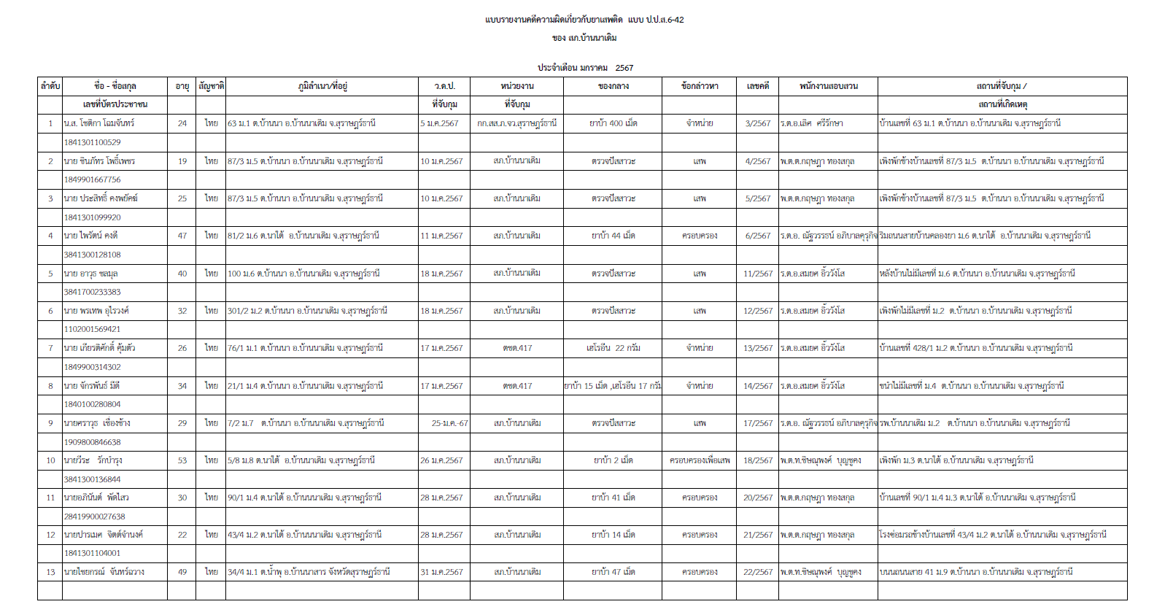

งานจราจร
24 พ.ย. 2566
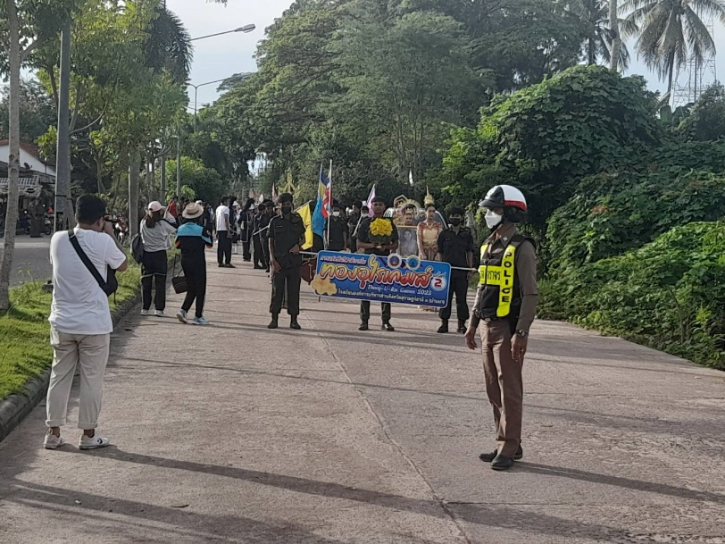
เมื่อวันที่ 24 พ.ย. 66 เวลา 07.30 น. ชุดปฏิบัติการจราจรได้มีการรักษาความปลอดภัยและอำนวยความสะดวกด้านการจราจรแก่ขบวนพาเหรดนักกีฬาโรงเรียนอบจ.สฎ.3 “กิจกรรมกีฬาสีภายในทองอุไรเกมส์” เจ้าหน้าที่ได้ดูแลอำนวยความสะดวกด้านการจราจรในการเดินขบวนพาเหรด และรวมถึงความสงบเรียบร้อยภายในงาน จนจบการแข่งขัน

15 พ.ย. 2566
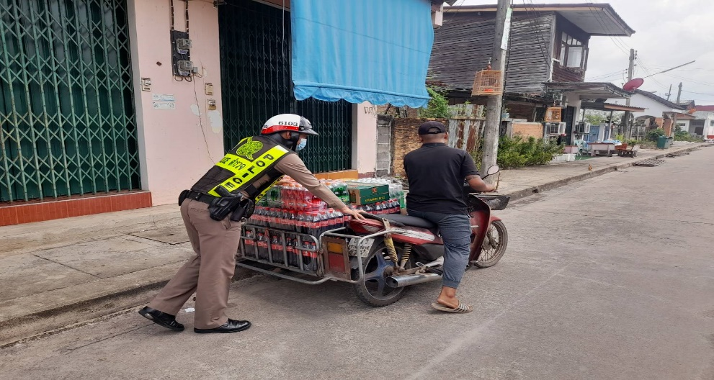
เมื่อวันที่ 15 พ.ย. 66 เวลา 17.00 น. มีประชาชนขอความช่วยเหลือเนื่องจาก รถมอเตอร์ไซต์พ่วงน้ำมันหมดระหว่างทางกลับบ้าน เจ้าหน้าที่ตำรวจจราจรจึงให้การช่วยเหลือโดยการ ช่วยเลื่อนรถคันดันกล่าวให้อยู่ข้างทางและจัดหาน้ำมันเพื่อให้รถวิ่งต่อไปได้ ตามโครงการ “สุภาพบุรุษจราจร ประชาชนสัญจรปลอดภัย”

ผลการจับกุมคดีจราจร ช่วงวันที่ 1 พ.ย.66 ถึง 30 พ.ย.66 ไม่มีใบขับขี่ จำนวน 52 ราย ไม่คาดเข็มขัดนิรภัย 3 ราย

